Components -> do przechowywania do małych komponentów, reużywalnych (np. przyciski)

Tworzymy folder views do przechowywania widoków

Każda podstrona będzie miała swój folder o takiej samej lub bardzo podobnej nazwie.

We views tworzymy folder home i folder movie

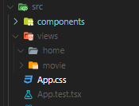

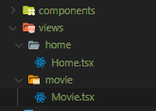

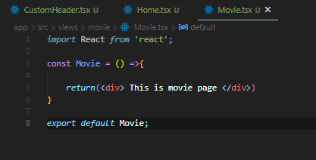

Plik Home analogicznie

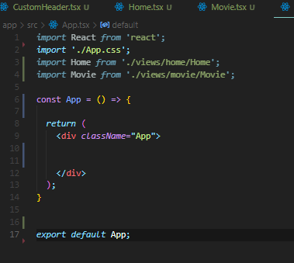

Żeby zrenderować stronę potrzebujemy react router. Pattern przestrzegany przy większych projektach

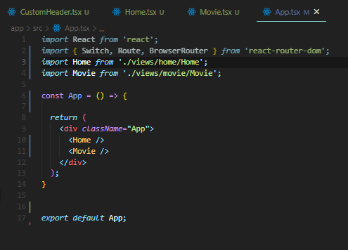

Struktura browser router:

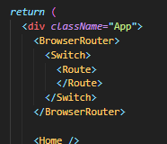

Route przyjmuje dwa główne parametry: path(jaką ścieżkę chcemy na stronie żeby zrenderować widok) i component



Usuwamy znaczniki komponentów Home i Movie

Ważna jest kolejność w której wrzucamy routy -> przenosi nas do pierwszej poprawnie znalezionej ścieżki

Parametr exact



Jeżeli żadna strona nie zostanie znaleziona zostanie wyświetlona strona błędu





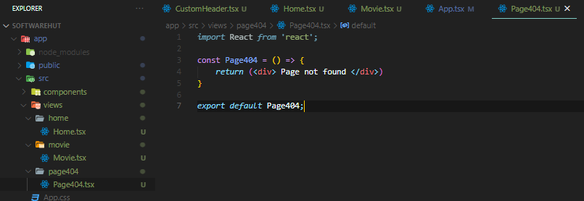

Zapis z :id pozwala wyciągać konkretne id w naszym komponencie



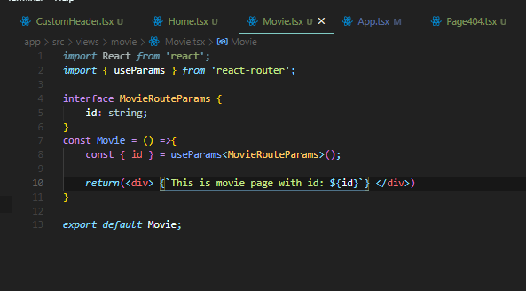

Dzięki interfejsowi MovieRouteParams nakładamy typ string na id

Zrobimy teraz proste komponenty, które pozwolą nam poruszać się po nowo stworzonych stronach

(material-ui w package.json)

Tworzymy komponent NavPanel

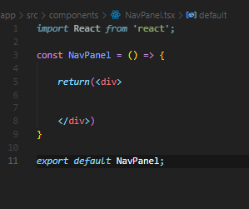

Jest też gotowy komponent Drawer, który wrzucamy do NavPanel. Drawer musi mieć jakąś zawartość

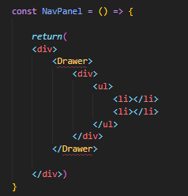

Dopisujemy logikę do zarządzania podstronami

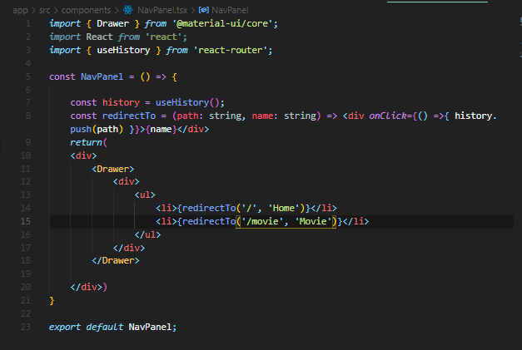

Informacja dla Drawera czy jest otwarty czy nie

